ΚΑΡΤΕΛΑ καρδιολογικου ελεγχου

|  |  |
| --- | --- |
| καρτα2 | **Ημ/νια:** {{ date }}  **---**  **{{ owner }}**  **« {{ petName }} »**  {{ breed }}  {{ sex }} {{weight }} kg  Ηλικία: {{age}} |

**Θεόδωρος Σινάνης DVM, MSc**

*Κτηνίατρος, Απόφοιτος Α.Π.Θ.,*

*Μεταπτυχιακό δίπλωμα ειδίκευσης στην εσωτερική Παθολογία ζώων συντροφιάς.*

*Μετεκπαιδευθείς στην Καρδιολογία-Υπερηχοκαρδιογραφία των ζώων συντροφιάς*

*στην καρδιολογική μονάδα της Εθνικής Κτηνιατρικής Σχολής του Παρισίου.*

*(École Nationale Vétérinaired'Alfort)*

*Μέλος Ευρωπαϊκού Κολλεγίου Καρδιολόγων - κτηνιάτρων*

**Σχόλια**

**Ιστορικό:**

* Παραπέμπων κτηνίατρος:**{% if referVet %} {{ referVet }}{% else %} -{% endif %}.**
* {{cardiologicalAnalysis}}{% if historic %}{% for moment in historic %}
* {{ moment }}{% endfor %}
* {% endif %}Ακτινολογικός έλεγχος θώρακα: {{radiologicalChestAnalysis}}
* Φαρμακευτική αγωγή μέχρι σήμερα: {% if medication %}{% for med in medication %} **{{med.medicationGreekMenu}}** ({{med.doseNumber}} {{med.unitOfMeasurementMenu}} {{med.doseMenu}}){% endfor %}{% else %}**ουδεμία**{% endif %}**.**

**Κλινικά ευρήματα:**

* Ακροαστικά ευρήματα:{% if rythm %} {{rythm}}{% if auditoryFindings %}{{auditoryFindings.systolicGreekMenu}}, {{auditoryFindings.degreeGreekMenu}}, {{auditoryFindings.auscultationGreekMenu}} τύπου φύσημα, με σημείο μέγιστης ακροασιμότητας στο {{auditoryFindings.auditoryGreekMenu}}, στην {{auditoryFindings.heartGreekMenu}} της καρδιάς, στο ύψος της {{auditoryFindings.valveGreekMenu}}. {% else %}
* Δεν εντοπίζεται φύσημα ή άλλος παθολογικός ήχος. {% endif %} {% else %} {% if auditoryFindings %} {{auditoryFindings.systolicGreekMenu}}, {{auditoryFindings.degreeGreekMenu}}, {{auditoryFindings.auscultationGreekMenu}} τύπου φύσημα, με σημείο μέγιστης ακροασιμότητας στο {{auditoryFindings.auditoryGreekMenu}}, στην {{auditoryFindings.heartGreekMenu}} της καρδιάς, στο ύψος της {{auditoryFindings.valveGreekMenu}}. {% else %}δεν εντοπίζεται φύσημα ή άλλος παθολογικός ήχος. {% endif %} {% endif %}
* {{auditoryLung}}
* {{cough}}
* {{heartRate}}
* {% if mucous %}{% if mucous**==**’ΔΕ.’ %}Χροιά βλεννογόνων: {{ mucous }} {% else %}{{mucous}} {% endif %} {% endif %}
* {% if dental %}{% if dental **==**’ΔΕ.’ %}Οδοντική τρυγία: {{ dental }} {% else %}{{ dental }} {% endif %} {% endif %}
* {{bodyWeight}}.
* {{lymph}}

 **Αποτελέσματα**

Η εξέταση πραγματοποιήθηκε με καρδιολογικές μονοκρυσταλλικές κεφαλές phased array (P 2-9 & P 1-5 mHz).

{% if PDF %}

|  |  |  |  |  |
| --- | --- | --- | --- | --- |
| **Παράμετροι** | |  | **Παράμετροι** |  |
| RVDd | {% if PDF.RVDd %}{{PDF.RVDd}}{% else %}5,5{% endif %} mm | | Ao Vmax | Vmax = {% if PDF.AoVmax %}{{PDF.AoVmax}}{% else %}1,07{% endif %} m/s |
| IVSd | {% if PDF.IVSd %}{{PDF.IVSd }}{% else %}7,5{% endif %} mm | | P Vmax | Vmax = {% if PDF.PVmax %}{{PDF.PVmax}}{% else %}1,01{% endif %} m/s |
| LVDd | {% if PDF.LVDd %}{{PDF.LVDd}}{% else %}12,1{% endif %} mm | | Ant. mitral leaflet | - mm |
| PWd | {% if PDF.PWd %}{{ PDF.PWd }} {% else %}5{% endif %} mm | | Post. mitral leaflet | - mm |
| IVSs | {% if PDF.IVSs %}{{ PDF.IVSs }}{% else %}9,5{% endif %} mm | | IVs end-diastole SA | 8,4 mm |
| LVDs | {% if PDF.LVDs %}{{ PDF.LVDs }}{% else %}7{% endif %} mm | | Mitral E/A wave | {% if PDF.MitralE %}{{PDF.MitralE }}{% else %}1,04{% endif %} /{% if PDF.Awave %}{{PDF.Awave }}{% else %}0,24{% endif %} ({% if PDF.MVEA %}{{PDF.MVEA }}{% else %}4,34{% endif %}){% if PDF.DT %}{{PDF.DT }}{% else %}34{% endif %} ms |
| PWs | {% if PDF.PWs %}{{ PDF.PWs }}{% else %}7,2{% endif %} mm | | RA/LA | 13,8/14,9 mm |
| FS | {% if PDF.FS %}{{ PDF.FS }}{% else %}42{% endif %} % | | Mit. Reg. Vmax | {% if PDF.MRVmax %}{{PDF.MRVmax }}{% else %}-{% endif %} m/s |
| LA- Ao | {% if PDF.LA %}{{ PDF.LA }}{% else %}11,5{% endif %}-{% if PDF.Ao %}{{ PDF.Ao }}{% else %}10,1{% endif %} mm | | Tric. Reg. Vmax | {% if PDF.TRVmax %}{{PDF.TRVmax }}{% else %}-{% endif %} m/s |
| LA/Ao | {% if PDF.LAAo %}{{ PDF.LAAo }}{% else %}1,14{% endif %} | | PT/Ao | 1 |

{% endif %}

## Ερμηνεία υπερηχογραφικής εξέτασης

Περιγραφή: ac387 **Δεξιά παραστερνική και διακοιλιακή λήψη στο επίπεδο των θηλοειδών μυών (m-mode):**

* Μέτρια πάχυνση του ελεύθερου τοιχώματος της αριστερής κοιλίας καθώς και του μεσοκοιλιακού διαφράγματος.
* Φυσιολογική κινητικότητα και συσπαστικότητα της αριστερής κοιλίας.
* Φυσιολογικές διαστάσεις της δεξιάς κοιλίας.

Περιγραφή: ac387 **Χαρακτηριστικά αριστερού κόλπου:**

* Φυσιολογικές διαστάσεις στον αριστερό κόλπο κατά το τέλος της συστολής.
* Παρουσία ήπιου αναγωγικού όγκου αίματος στον αριστερό κόλπο διαμέσου της μιτροειδούς βαλβίδας, κατά την εξέταση με έγχρωμο Doppler.

ac387 **Δεξιά παραστερνική και διαορτική λήψη:**

* Φυσιολογική απεικόνιση της πνευμονικής βαλβίδας.
* Φυσιολογική ροή πριν και κατά την πνευμονική βαλβίδα και φυσιολογική μέγιστη ταχύτητα ροής.
* Απουσία αναγωγής στην πνευμονική βαλβίδα.

** Δεξιά παραστερνική λήψη τεσσάρων & πέντε κοιλοτήτων:**

* Φυσιολογικές διαστάσεις δεξιού κόλπου.
* Παρατηρείται πάχυνση του μεσοκοιλιακού διαφράγματος στο χώρο εξώθησης της αριστερής κοιλίας, αμέσως πριν την είσοδο της αορτής, κατά το τέλος της διαστολής (**8,4** mm).
* Η εξέταση με έγχρωμο Doppler αναδεικνύει στροβιλισμό του αίματος στο χώρο εξώθησης της αριστερής κοιλίας κατά την είσοδό του στην αορτή καθώς και μέτρια αναγωγή στον αριστερό κόλπο.

ac387 **Αριστερή παραστερνική λήψη τεσσάρων & πέντε κοιλοτήτων:**

* Στροβιλώδης ροή με φυσιολογική μέγιστη ταχύτητα ροής στην αορτή.
* Αυξημένη συσπαστικότητα της αριστερής κοιλίας.
* {% if flow %}{{ flow |e}} {% else %}Φυσιολογική διαμιτροειδική ροή.{% endif %}
* Δεν παρατηρείται αναγωγή αίματος στον δεξιό κόλπο διαμέσου της τριγλώχινας βαλβίδας.

Περιγραφή: ac387 **Άλλες παρατηρήσεις:**

* Απουσία περικαρδιακής συλλογής.
* Απουσία πλευριτικής συλλογής.
* Απουσία στοιχείων ορατού θρόμβου.
* **Ηλεκτροκαρδιογράφημα**: {% if ecg %} {% for egc in ecg %}
* {{ egc }} {% endfor %}

{% else %}

* + Φλεβοκομβική ταχυκαρδία.

{% endif %}

### images Συμπεράσματα

* **Υπερτροφική μυοκαρδιοπάθεια**, με υπερτροφία του ελεύθερου τοιχώματος της αριστερής κοιλίας και του μεσοκοιλιακού διαφράγματος στο χώρο εξώθησης της αριστερής κοιλίας, με διάταση του αριστερού κόλπου, αριστερή συμφορητική καρδιακή ανεπάρκεια και αρτηριακή θρομβοεμβολή {% if AddOn %}και {{AddOn}}{% else %}{% endif %}.
* Η υπερτροφική μυοκαρδιοπάθεια είναι η συχνότερη μυοκαρδιοπάθεια της γάτας και απαντάται σχετικά συχνά με διάφορες μορφές και υποτύπους σε ηλικιωμένες γάτες (κυρίως) με ή χωρίς σχετική συμπτωματολογία. Δεν είναι ιάσιμη, ωστόσο επιχειρείται βελτίωση της λειτουργίας του μυοκαρδίου και αποτροπή-καθυστέρηση της εμφάνισης συμφορητικής καρδιακής ανεπάρκειας.
* Οι ιδιοκτήτες θα πρέπει να έχουν υπόψη ότι η καρδιοφαρμακευτική αγωγή θα μεταβάλλεται ανάλογα με την ανταπόκριση του γάτου και τα ευρήματα από τις επανεξετάσεις και πως η χορήγηση των φαρμάκων θα γίνεται εφ’όρου ζωής και χωρίς παύσεις.
* Συστήνεται ένας επανέλεγχος σε {% if checkUp %}{% for che, months, years in checkUp %}{{che}} μήνες (**{{months}} {{years}}**) {% endfor %}ή νωρίτερα σε περίπτωση ανάγκης. {% else %}12 μήνες (**Μάρτιος 2021**) ή νωρίτερα σε περίπτωση ανάγκης {% endif %}

{% if medication2 %}

* Φαρμακευτική αγωγή: {% for med2 in medication2 %}

1. **{{med2.medication2GreekMenu}}** ({{med2.doseNumber}} {{med2.unitOfMeasurementMenu}} {{med2.doseMenu}}) {% endfor %}

{% else%}

* Φαρμακευτική αγωγή: **δεν συστήνεται.**

{% endif %}

**Με εκτίμηση, ο διενεργήσας την εξέταση:**

**Θεόδωρος Σινάνης**

[theodsin@hotmail.com](mailto:theodsin@hotmail.com)

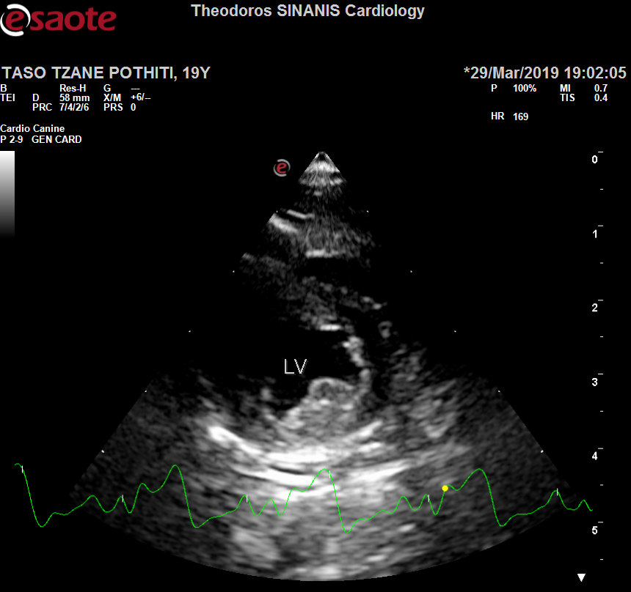 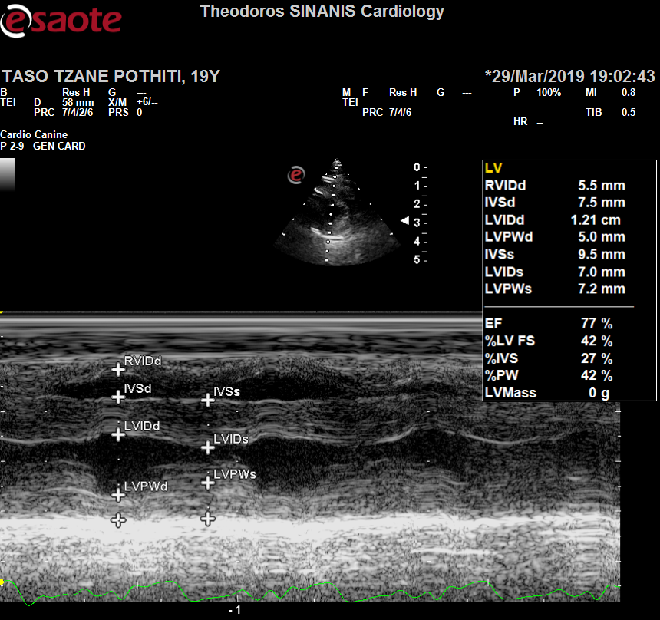

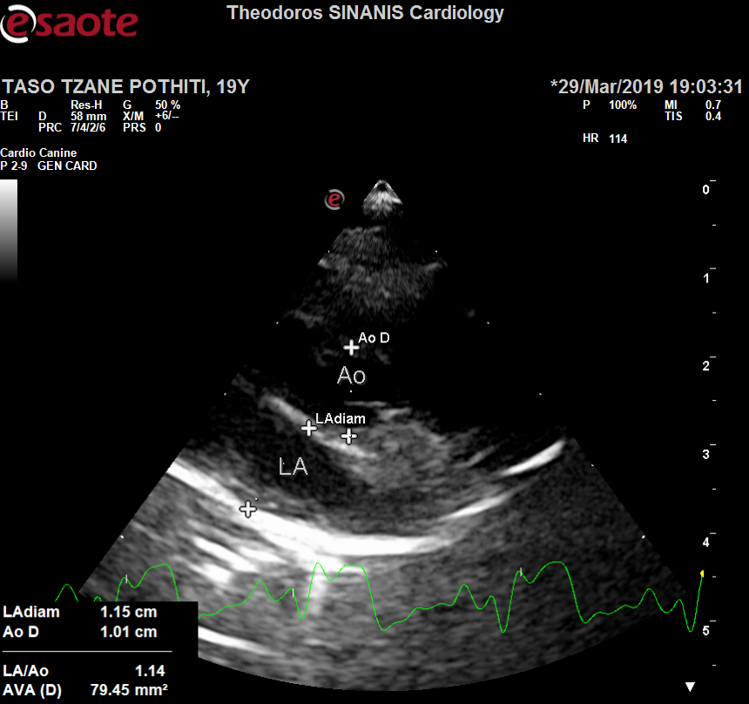 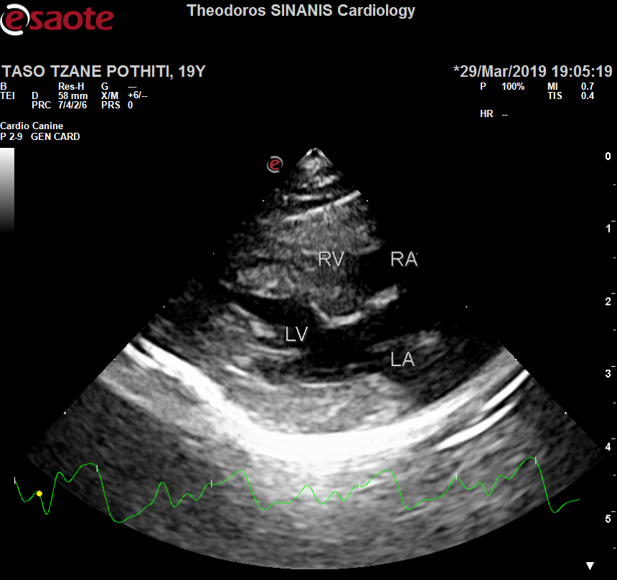

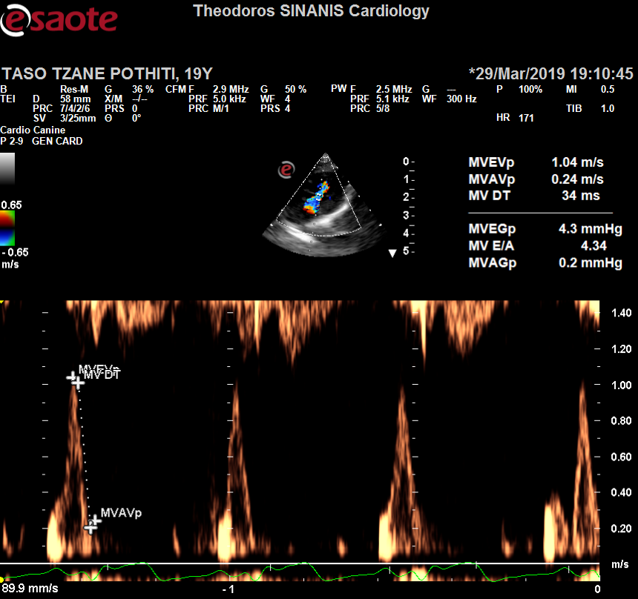 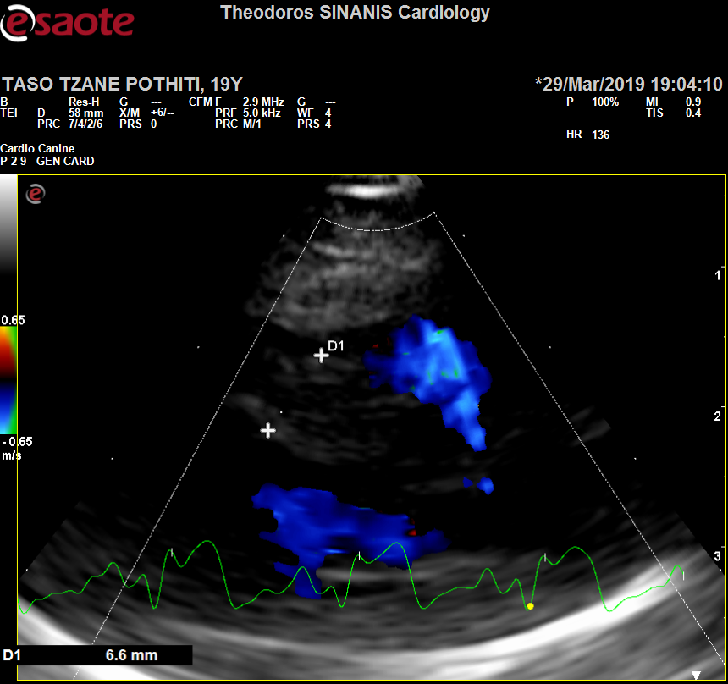 Περιγραφή: ac387